Міністерство освіти і науки України

Національний технічний університет України «Київський політехнічний інститут імені Ігоря Сікорського"

Факультет інформатики та обчислювальної техніки

Кафедра інформатики та програмної інженерії

Звіт

з лабораторної роботи № 6 з дисципліни

«Алгоритми та структури даних-1.

Основи алгоритмізації»

«Дослідження арифметичних циклічних алгоритмів»

Варіант 27

Виконала: студентка ІП-21 Скрипець Ольга Олександрівна

Перевірила: Вєчерковська Анастасія Сергіївна

Київ 2022

**Лабораторна робота 6**

**Дослідження рекурсивних алгоритмів**

**Мета** – дослідити особливості роботи рекурсивних циклів та набути практичних навичок їх використання під час складання програмних специфікацій.

**Завдання**

Перетворення значення у двійковій системі числення в шістнадцятирічне значення.

**Постановка задачі**

Результатом відпрацювання програми має бути вивід числа в шістнадцятковій систечі числення. Для цього потрібно отримати залишок і частку від введеного числа шляхом ділення його на 10, потім отриманий залишок помножити на змінну i та збільшити на це значення змінну hexadecimal. А також збільшити змінну i на 2 і замінити змінну binary отриманим значенням. Будемо повторювати поки змінна binary не стане нульовою, а потім виведемо результат.

**Побудова математичної моделі**

|  |  |  |  |
| --- | --- | --- | --- |
| Змінна | Тип | Ім’я | Призначення |
| Число в двійковій системі | Ціле | binary | Число, яке ввів користувач |
| Лічильник | Ціле | i | Лічильник |
| Число в шістнадцятковій системі | Ціле | hexadecimal | Результат |
| Остача від ділення | Ціле | var | Проміжне значення |

**Результат**

Крок 1. Визначимо основні дії.

Крок 2. Задамо початкове значення.

Крок 3. Ввід числа користувачем.

Крок 3. Напишемо цикл обчислення і виводу результату

**Псевдокод алгоритму**

крок 1

**початок**

початкове значення.

ввід числа користувачем

цикл обчислення і виводу результату

**кінець**

крок 2

**початок**

i:=1

hexadecimal:=0

ввід числа користувачем

цикл обчислення і виводу результату

**кінець**

крок 3

**початок**

i:=1

hexadecimal:=0

binary:=

цикл обчислення і виводу результату

**кінець**

крок 4

**початок**

i:=1

hexadecimal:=0

binary:=

**повторити поки** binary != 0

**все поторити**

**кінець**

**Код алгоритму**

#include <stdio.h>  
  
int main()  
{  
 long int binary, hexadecimal, var, i;  
  
 i = 1;  
 hexadecimal = 0;  
  
 printf("Enter the binary number: ");  
 scanf("%ld", &binary);  
 while (binary != 0)  
 {  
 var = binary % 10;  
 hexadecimal = hexadecimal + var * i;  
 i = i * 2;  
 binary = binary / 10;  
 }  
 printf("Equivalent hexadecimal value: %lX", hexadecimal);  
 return 0;  
}

**Випробування алгоритму**







**Блок схема алгоритму**

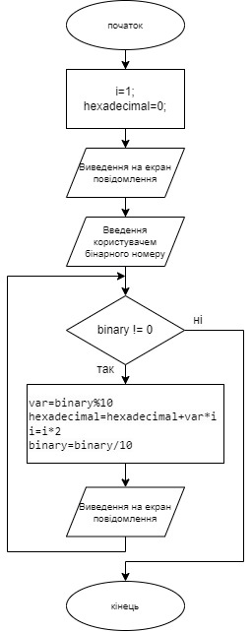

**Висновки**

Ми дослідили особливості роботи рекурсивних алгоритмів та набули практичних навичок їх використання під час складання програмних специфікацій. У результаті виконання лабораторної роботи ми отримали алгоритм для перетворення значення у двійковій системі числення в шістнадцятирічне значення.